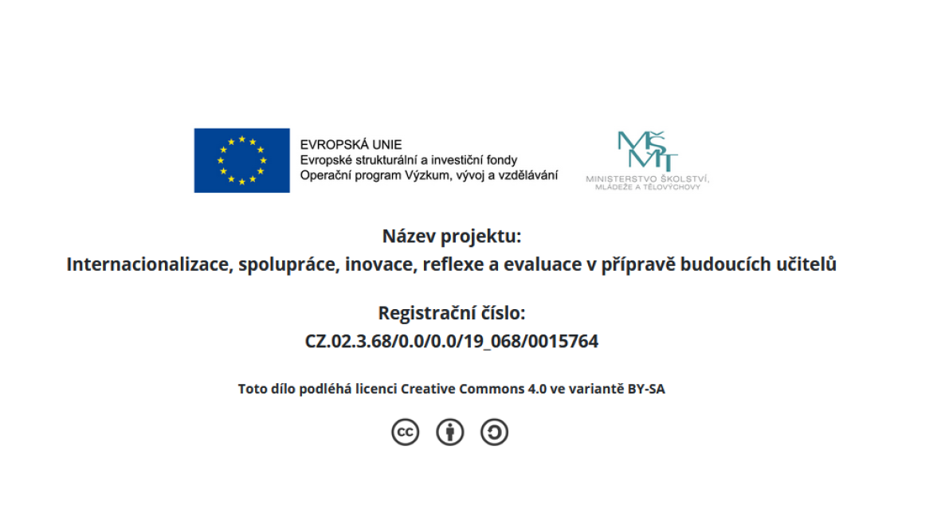

Úkol pro seminář:
Instrukce: Na základě vybrané virtuální hospitace (viz kapitola 1 a 2) zhodnoťte osobnost učitele z pohledu následujících oblastí:
- Osobnostní vlastnosti (dominance x submisivita; extraverze x introverze; temperament atd.).
- Typ učitele (paidotrop x logotrop; autoritativní x demokratický x liberální; tvořivý x konzervativní atd.).

